**Образовательная автономная некоммерческая организация**

**высшего образования**

**«МОСКОВСКИЙ ТЕХНОЛОГИЧЕСКИЙ ИНСТИТУТ»**

|  |  |
| --- | --- |
|  |  |

Факультет энергетики

Направление подготовки: 13.03.01 Теплоэнергетика и теплотехника

Направленность: Автоматизация технологических процессов и производств

|  |
| --- |
| **УТВЕРЖДАЮ** |
| Декан факультета энергетики |
| _________________________ С.А. Захаров  Подпись |
| «____» _________________ 202__ г. |

**ГРАФИК (ПЛАН)**

**ПРОИЗВОДСТВЕННАЯ (ПРЕДДИПЛОМНАЯ) ПРАКТИКА**

обучающегося группы ХХХ-ХХХ_____ _Иванов Иван Иванович_____________

Шифр и № группы Фамилия, имя, отчество обучающегося

**Содержание практики**

| **Этапы практики** | **Вид работ** | **Период выполнения** |
| --- | --- | --- |
| организационно - ознакомительный | 1. Проводится разъяснение этапов и сроков прохождения практики, инструктаж по технике безопасности в период прохождения практики, ознакомление:  * с целями и задачами предстоящей практики, * с требованиями, которые предъявляются к обучающимся со стороны руководителя практики; * с заданием на практику и указаниями по его выполнению; * с графиком консультаций; * со сроками представления в деканат отчетной документации и проведения зачета.  1. Выбор объекта практики с учетом темы выпускной квалификационной работы – котельная, тепловой пункт, ТЭЦ, по которым можно получить, используя открытые источники, достаточно материала относительно тепловой схемы, оборудования, вида топлива, режимов нагрузки и т.д. | ХХ.ХХ.ХХХХ  –  ХХ.ХХ.ХХХХ |
| прохождение практики | * ознакомление с выбранным объектом практики, его типом, принципом работы, технологической схемой, используемым топливом, основными потребителями тепла и электроэнергии, экологическими и экономическими аспектами; * выполнение индивидуального задания, полученному на первом организационно-ознакомительном этапе практики; * сбор, обработка и систематизация собранного материала; * анализ полученной информации; * подготовка проекта отчета о практике; * устранение замечаний руководителя практики. | ХХ.ХХ.ХХХХ  –  ХХ.ХХ.ХХХХ |
| отчетный | * оформление дневника и отчета о прохождении практики; * защита отчета по практике на оценку. | ХХ.ХХ.ХХХХ  –  ХХ.ХХ.ХХХХ |

Руководитель практики от Института

________________________________________________________________________________________________________________________________

Должность, ученая степень, ученое звание Подпись И.О. Фамилия

«___» ______________202__г.

Руководитель практики от профильной организации ___________________________________

_____________________________инженер группы АСУ__________________________________.

Должность, ученая степень, ученое звание

«ХХ» ХХХХХХХХ 202Х г. __________________ Семенов Семен Семенович .

Подпись И.О. Фамилия

Ознакомлен

«ХХ» ХХХХХХХХ 202Х г. __________________ Иванов Иван Иванович .

Подпись И.О. Фамилия обучающегося

**Образовательная автономная некоммерческая организация**

**высшего образования**

**«МОСКОВСКИЙ ТЕХНОЛОГИЧЕСКИЙ ИНСТИТУТ»**

|  |  |
| --- | --- |
|  |  |

Факультет энергетики

Направление подготовки: 13.03.01 Теплоэнергетика и теплотехника

Направленность: Автоматизация технологических процессов и производств

|  |
| --- |
| **УТВЕРЖДАЮ** |
| Декан факультета энергетики |
| _________________________ С.А. Захаров  Подпись |
| «____» _________________ 202__ г. |

**ИНДИВИДУАЛЬНОЕ ЗАДАНИЕ**

**НА ПРОИЗВОДСТВЕННУЮ ПРАКТИКУ**

**Преддипломная практика**

обучающегося группы ХХХ-ХХХ Иванов Иван Иванович __________________

шифр и № группы фамилия, имя, отчество обучающегося

Место прохождения практики:

|  |
| --- |
| ИТП 4-х этажного жилого дома в г. Королев,  Российская Федерация, г. Королев |

(полное наименование организации)

Срок прохождения практики: с « ХХ » ХХХ202Хг. по « ХХ » ХХХ202Хг.

**Содержание индивидуального задания на практику, соотнесенное с планируемыми результатами обучения при прохождении практики:**

|  | **Содержание индивидуального задания** |
| --- | --- |
| 1 | Составить общее описание исследуемого объекта, включая организационно-производственную структуру, технологические процессы и основное оборудование, режимы и условия работы, организационную структуру службы предприятия, осуществляющую эксплуатацию систем автоматизации технологических процессов, структуру АСУ ТП, в соответствии с индивидуальным заданием. |
| 2 | Ознакомиться с принципами, ГОСТами разработки пользовательской и технической документации на АСУ ТП. Ознакомиться с основными требованиями к функциям АСУ ТП – требования к программно-техническим средствам, к каналам связи, к защите и сохранности информации, к надежности АСУ ТП, к эксплуатации, к техническому обслуживанию.  Разработать план и определить основные направления работы в рамках преддипломной практики. |
| 3 | Изучить один из основных источников техногенных рисков на предприятии и дать рекомендации по совершенствованию АСУ ТП с целью их контроля и минимизации.  Разрабатывает мероприятия по профилактике техногенных рисков в рамках выбранной темы выпускной квалификационной работы. |
| 4 | Разработать в рамках выбранной темы ВКР мероприятия по определению потребностей в обновлении технологического и вспомогательного оборудования для автоматизации технологической схемы, или участка технологической схемы ТЭЦ, котельной, ЦТП или ИТП работающей на твердом, жидком и газообразном топливе или электронагреве. |
| 5 | Разработать в рамках выбранной темы ВКР мероприятия по оценке и обоснованию потребности в реконструкции, модернизации трубопроводов и оборудования тепловых сетей. Проработать индивидуальное задание, с точки зрения разработки мероприятий по автоматизации тепловых сетей. |
| 6 | Проработать индивидуальное задание, с точки зрения выполнения гидравлических расчетов, расчетов тепловых схем с выбором оборудования и арматуры в рамках темы ВКР. |

Руководитель практики от Института

Заведующий кафедрой__________________________________________________

*Должность, ученая степень, ученое звание*

____________________ ______________________

*Подпись И.О. Фамилия*

«___ » _________________ 202 г.

Руководитель практики от профильной организации ___________________________________

*должность*

__ СКАН ПОДПИСИ _ ______ Семенов С.С.

*Подпись И.О. Фамилия*

« ХХ » ХХХ 202Х г.

Ознакомлен СКАН ПОДПИСИ Иванов Иван Иванович

*Подпись И.О. Фамилия обучающегося*

« ХХ » ХХХ 202Х г.

**ОТЧЕТ**

**о прохождении практики**

|  |  |  |
| --- | --- | --- |
| обучающимся группы | ХХХ-ХХХ |  |
|  | (код и номер учебной группы) |  |

|  |
| --- |
| Иванов Иван Иванович |
| (фамилия, имя, отчество обучающегося) |

|  |
| --- |
|  |
| Место прохождения практики: |
| ИТП 4-х этажного жилого дома в г. Королев |
| (полное наименование организации) |
| Руководители производственной практики: |
| от Института: |
| (фамилия, имя, отчество) |
| Заведующий кафедрой |
| (ученая степень, ученое звание, должность) |
| от Организации: Семенов Семен Семенович |
| (фамилия, имя, отчество) |
| инженер энергетик УК ЖКХ |
| (должность) |

**1. Индивидуальный план-дневник производственной (преддипломной) практики**

Индивидуальный план-дневник практики составляется обучающимся на основании полученного задания на практику в течение организационного этапа практики (до фактического начала выполнения работ) с указанием запланированных сроков выполнения этапов работ.

Отметка о выполнении (слово «Выполнено») удостоверяет выполнение каждого этапа практики в указанное время. В случае обоснованного переноса выполнения этапа на другую дату, делается соответствующая запись («Выполнение данного этапа перенесено на… в связи с…»).

Таблица индивидуального плана-дневника заполняется шрифтом Times New Roman, размер 12, оформление – обычное, межстрочный интервал – одинарный, отступ первой строки абзаца – нет.

|  |  |  |  |
| --- | --- | --- | --- |
| **№**  **п/п** | **Содержание этапов работ, в соответствии с индивидуальным заданием на практику** | **Дата выполнения этапов работ** | **Отметка о выполнении** |
| 1 | Составить общее описание исследуемого объекта, включая организационно-производственную структуру, технологические процессы и основное оборудование, режимы и условия работы, организационную структуру службы предприятия, осуществляющую эксплуатацию систем автоматизации технологических процессов, структуру АСУ ТП, в соответствии с индивидуальным заданием. | ХХХ-ХХХ | Выполнено |
| 2 | Ознакомиться с принципами, ГОСТами разработки пользовательской и технической документации на АСУ ТП. Ознакомиться с основными требованиями к функциям АСУ ТП – требования к программно-техническим средствам, к каналам связи, к защите и сохранности информации, к надежности АСУ ТП, к эксплуатации, к техническому обслуживанию. | ХХХ-ХХХ | Выполнено |
| 3 | Разработать план и определить основные направления работы в рамках преддипломной практики. | ХХХ-ХХХ | Выполнено |
| 4 | Изучить один из основных источников техногенных рисков на предприятии. | ХХХ-ХХХ | Выполнено |
| 5 | Разработать рекомендации по совершенствованию АСУ ТП с целью их контроля и минимизации | ХХХ-ХХХ | Выполнено |
| 6 | Разрабатывает мероприятия по профилактике техногенных рисков в рамках выбранной темы выпускной квалификационной работы. | ХХХ-ХХХ | Выполнено |
| 7 | Разработать в рамках выбранной темы ВКР мероприятия по определению потребностей в обновлении технологического и вспомогательного оборудования для автоматизации технологической схемы, или участка технологической схемы ТЭЦ, котельной, ЦТП или ИТП работающей на твердом, жидком и газообразном топливе или электронагреве. | ХХХ-ХХХ | Выполнено |
| 8 | Разработать в рамках выбранной темы ВКР мероприятия по оценке и обоснованию потребности в реконструкции, модернизации трубопроводов и оборудования тепловых сетей. | ХХХ-ХХХ | Выполнено |
| 9 | Проработать индивидуальное задание, с точки зрения разработки мероприятий по автоматизации тепловых сетей. | ХХХ-ХХХ | Выполнено |
| 10 | Проработать индивидуальное задание, с точки зрения выполнения гидравлических расчетов, расчетов тепловых схем с выбором оборудования и арматуры в рамках темы ВКР. | ХХХ-ХХХ | Выполнено |
| 11 | Оформить отчет (текст, рисунки, чертежи). | ХХХ-ХХХ | Выполнено |
| 12 | Сдать отчет. | ХХХ-ХХХ | Выполнено |

.

|  |  |  |  |
| --- | --- | --- | --- |
| Обучающийся | СКАН ПОДПИСИ |  | Иванов Иван Иванович |
|  | (подпись) |  | И.О. Фамилия |

« ХХ » ХХХ202Х г

**2.Дневник производственной (преддипломной) практики:**

|  |  |  |
| --- | --- | --- |
| **Дата** | **Краткое содержание работы, выполненное обучающимся, в соответствии с индивидуальным заданием** | **Отметка руководителя практики от организации (подпись)** |
| 01.09.21 | Инструктаж по охране труда, пожарной безопасности, правилам внутреннего трудового распорядка. |  |
| 02.09.21 |  |  |
| 03.09.21 |  |  |
| 04.09.21 |  |  |
| 05.09.21 |  |  |
| 08.09.21 |  |  |
| 09.09.21 |  |  |
| 10.09.21 |  |  |
| 11.09.21 |  |  |
| 12.09.21 |  |  |
| 13.09.21 |  |  |
| 14.09.21 |  |  |
| 17.09.21 |  |  |
| 18.09.21 |  |  |
| 19.09.21 |  |  |
| 20.09.21 |  |  |
| 21.09.21 |  |  |
| 24.09.21 |  |  |
| 25.09.21 |  |  |
| 26.09.21 |  |  |
| 27.09.21 |  |  |
| 28.09.21 |  |  |
| 01.10.21 |  |  |
| 02.10.21 |  |  |
| 03.10.21 |  |  |
| 04.10.21 |  |  |
| 05.10.21 |  |  |
| 08.10.21 |  |  |
| 09.10.21 |  |  |
| 10.10.21 |  |  |
| 11.10.21 |  |  |
| 12.10.21 |  |  |

**3.Технический отчет:**

Производственная преддипломная практика проходила в отделе Главного энергетика Управляющей компании ЖКХ микрорайона Юбилейный г. Королева. Объектом практики был индивидуальный тепловой пункт (ИТП) 4-х этажного многоквартирного дома, (***рис. 1***).

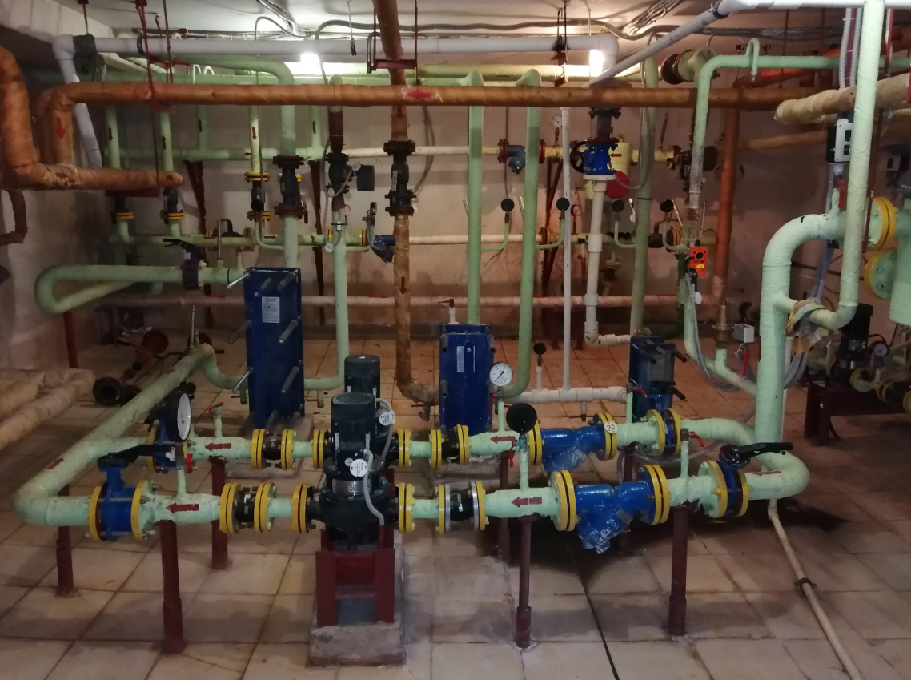

***Рисунок 1.*** ИТП 4-х этажного многоквартирного дома, г. Королев

Управляющая компания выступает в качестве посредника между собственниками многоквартирных домов и лицами, а также организациями, осуществляющими поддержание технического состояния жилищной собственности.

Отношения между участниками таких отношений регулируются Жилищным кодексом и сопровождаются заключением соответствующих договоров на оказание услуг.

[Обязанности управляющей компании](https://pravosudie.guru/nedvizhimost/uprav-mkd/upravlyayushhaya-kompaniya/obyazannosti-i-uslugi.html) делятся на две основные категории: эксплуатационно-ремонтные работы и организационные услуги в сфере ЖКХ.

Одной из главных задач управляющей компании является осуществление функции по поддержке санитарного и технического содержания дома, а также прилегающей к нему территории.

**К организационной функции УК в сфере ЖКХ относят:**

* организацию общих собраний с жильцами многоквартирных домов;
* осуществление взаимодействия с коммунальными предприятиями, обеспечивающими необходимый уровень жилищных условий, а также бесперебойную работу всех систем.

Важной функцией, исполняемой управляющей компанией, является проведение эксплуатационно-ремонтных работ. К ним можно отнести следующие действия УК:

* ***Проведение комплексного осмотра многоквартирного дома*** — оценивается состояние всех частей дома от крыши до подвала.
* ***Создание безопасных условий проживания жильцов*** — если в процессе осмотра здания были выявлены отклонения в работе коммунальных систем или иные отклонения, способные нанести ущерб имуществу или вред здоровью жильцов, то данные проблемы становятся одной из тем на общих собраниях, а их устранение должно осуществляться в кратчайшие сроки.
* ***Проведение текущего ремонта*** — является одной из самых важных задач управляющей организации. Работы могут осуществляться поэтапно или в экстренном порядке в зависимости от масштаба выявленных проблем.
* ***Обеспечение бесперебойной работы всех коммунальных систем*** — в случае возникновения аварий, ремонтные работы проводятся в кратчайшие сроки, а регулируется качество их выполнения управляющей компанией.
* ***Контроль регулярной санитарно-гигиенической уборки*** подъездов и прилегающей к домам территории, а также своевременный вывоз мусора. Если в доме функционируют объекты предпринимательской деятельности, то вывоз отходов, образующихся в результате их функционирования, также подразумевается компетенцией управляющей компании.
* ***Подготовка дома к зимнему сезону*** — обеспечение исправности отопительных систем, а также проведение ремонтных работ при их необходимости.
* ***Контроль обеспечения ввода в эксплуатацию счетчиков*** на коммунальные услуги, а также контроль их дальнейшей исправности. Данная функция управляющей компании ЭКХ подразумевает не только ввод счетчиков в эксплуатацию, но и разработку плана экономии электроэнергии для снижения стоимости оплаты коммунальных услуг.
* ***Круглосуточный контроль снабжения жильцов холодной и горячей водой***, а также исправности системы электроснабжения и водоотведения — о дате и сроках проведения работ с указанными системами жильцы должны информироваться не ранее, чем за 24 часа до их начала.
* ***Обеспечение безопасности дома*** в соответствии с нормами пожарной безопасности. В функционал управляющей компании входит также задача проведения бесед с жильцами и нормах пожарной безопасности и правилах ее соблюдения.
* ***Предоставление отчетов о проделанных работах*** в сфере ЖКХ и планируемых мероприятиях на общих собраниях с жильцами. Жители дома должны получать полноценную информацию о текущем состоянии их жилищных условий и общего имущества, о сроках планируемых ремонтных работ, а также о возникновении аварийных ситуаций и способах их устранения.

Структура Управляющей компании ЖКХ представлена в виде схемы на рисунке 2.

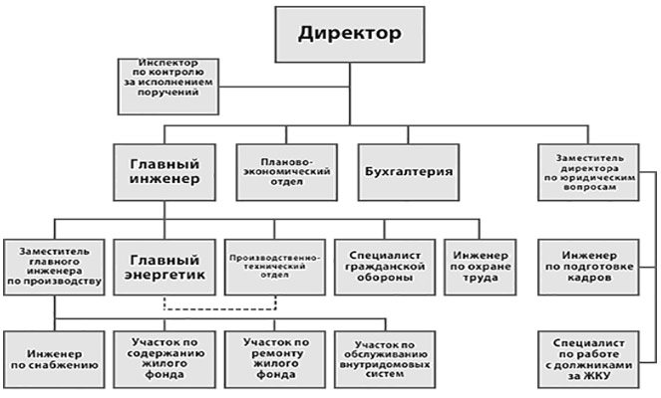

***Рисунок 2.*** Структура Управляющей компании ЖКХ

*Индивидуальные тепловые пункты* - это комплекс устройств, расположенный в обособленном помещении, предназначенный для распределения тепла, поступающего из тепловой сети к системе отопления, вентиляции и горячего водоснабжения жилищных и производственных помещений в соответствии с установленными для них видом и параметрами теплоносителя.

ИТП помогают не только распределять тепло в квартиры, но и учитывать затраты на потребление тепла и обеспечивать экономию энергоресурсов. Они поддерживают комфортные условия в здании при экономном расходовании энергоресурсов благодаря автоматическому регулированию отпуска теплоты на отопление и другие системы в соответствии с заданным расписанием и учётом температуры воздуха снаружи.

*Индивидуальный тепловой пункт включат в себя*:

- систему горячего водоснабжения (ГВС), предназначенную для обеспечения дома горячей водой;

- систему холодного водоснабжения, обеспечивающую необходимое давление в системе водоснабжения жилых помещений;

- систему отопления, которая поддерживает в помещениях заданную температуру воздуха;

- систему вентиляции, которая обеспечивает, подогрев воздуха, поступающего в вентиляционные системы зданий.

*Индивидуальный тепловой пункт обеспечивает*:

- автоматическое регулирование потребления тепловой энергии в зависимости от температуры наружного воздуха;

- автоматическое поддержание расчётной температуры воды в системе ГВС;

- контроль температуры обратной сетевой воды.

В настоящее время в нашей стране осуществляется переход на индивидуальные тепловые пункты, которые позволяют обеспечить регулирование и учет теплопотребления на каждом конкретном объекте. В крупных городах теплоснабжение жилых микрорайонов и промышленных объектов осуществляется посредством централизованных систем на базе теплофикации. Комбинированная выработка тепловой и электрической энергии остается наиболее эффективным методом использования топлива для целей отопления и горячего водоснабжения с наименьшими экологическими последствиями. Теплоснабжение от групповых или автономных (пристроенных или крышных) газовых котельных, а также от квартирных котлов с закрытой топкой при достаточно низких капитальных затратах (из-за отсутствия протяженных сетей теплоснабжения и относительно низкой стоимости топлива), а также при системном анализе с учетом возрастания в 2 – 2,5 раза стоимости электроэнергии при ее выработке по конденсационному циклу становится неконкурентоспособным при сосредоточенной тепловой нагрузке. На отдельных удаленных участках застройки сооружение котельной может быть оправдано, хотя и в этих случаях оно должно быть сопоставлено со строительством мини-ТЭЦ, использующих компактные газотурбинные установки или газопоршневые двигатели для одновременной выработки тепловой и электрической энергии.

Основными направлениями регулирования расхода тепловой энергии и совершенствования систем централизованного теплоснабжения, которые приводят к значительной экономии тепла, являются:

– осуществление автоматического регулирования расхода тепловой энергии как на центральных тепловых пунктах (ЦТП), так и на вводе в зданиях в индивидуальных тепловых пунктах (ИТП), т. е. автоматизация тепловых пунктов;

– постепенный отказ от ЦТП и перенос оборудования приготовления горячей воды на бытовые нужды в здания (переход на ИТП);

– повышение в связи с этим эффективности автоматического регулирования отопления (пофасадное авторегулирование и авторегулирование с коррекцией по температуре внутреннего воздуха, учитывающие индивидуальные особенности здания, оснащение отопительных приборов термостатами – индивидуальными автоматическими регуляторами теплового потока).

Ниже рассмотрим некоторые аспекты изменения схемы централизованного теплоснабжения, связанного с отказом от применения центральных тепловых пунктов (ЦТП) и внедрением индивидуальных тепловых пунктов (ИТП), в результате чего появляется возможность регулирования и учета теплопотребления на каждом конкретном объекте.

В нашей стране получила широкое распространение система теплоснабжения с ЦТП – групповыми тепловыми пунктами, через которые осуществляется подача тепла по отдельным трубопроводам на отопление и горячее водоснабжение зданий. При этом требуется обеспечить температуру воздуха в квартирах не ниже минимально допустимого уровня (18 °С). При наличии ЦТП часто при жалобах населения на низкую температуру в помещениях не устраняются локальные причины ее возникновения, а увеличивается расход тепловой энергии на все здания, снабжающиеся от данного ЦТП. Это приводит к росту температуры обратной воды, перегрузке головных магистралей и хроническому отставанию в режиме работы концевых потребителей – в результате тепловые сети работают с превышением расчетного расхода воды как минимум на 30–40 %.

Обычно системы отопления каждого дома или даже секции присоединяются к квартальным тепловым сетям от ЦТП через элеватор, основным положительным свойством которого является обеспечение постоянного коэффициента смешения (эжекции) независимо от изменения температур подаваемой или подмешиваемой воды и постоянного расхода воды из тепловой сети при неизменном располагаемом напоре независимо от изменения расхода воды, циркулирующей в системе отопления. Однако при регулировании отопления посредством термостатов это приводит к тому, что в однотрубных системах при закрытии термостатов из-за сброса горячей воды мимо отопительного прибора растет температура обратной воды, вследствие чего возрастает температура воды в подающем трубопроводе и, соответственно, возрастает нерегулируемая теплоотдача трубопроводов стояков системы отопления, что снижает эффективность авторегулирования термостатами. В двухтрубных системах закрытие термостатов приводит к сокращению расхода воды, циркулирующей в системе, но расход сетевой воды, проходящей через сопло элеватора, остается неизменным, что также приводит к росту температуры воды в подающем трубопроводе системы отопления, а соответственно, и к нерегулируемой теплоотдаче стояков.

Во избежание этого необходимо осуществлять автоматическое регулирование температуры воды в подающем трубопроводе системы отопления по графику в зависимости от наружной температуры в местах подключения систем отопления к тепловым сетям.

Обязательность осуществления автоматического регулирования отопления на вводе в здание как в системах с пофасадным авторегулированием, так и в системах с термостатами; недолговечность трубопроводов внутриквартальных сетей горячего водоснабжения; требования в современных рыночных условиях установки приборов учета тепла и воды в каждом здании – эти факторы ставят под сомнение необходимость теплоснабжения жилых зданий и микрорайонов в нашей стране через групповые тепловые пункты (ЦТП), после которых отдельные здания снабжаются по самостоятельным трубопроводам горячей водой на отопление и водопроводной водой на бытовые нужды, нагретой в теплообменниках, установленных в ЦТП.

В связи с указанными обстоятельствами актуальным является переход от групповых тепловых пунктов (ЦТП) к индивидуальным (ИТП), расположенным в отапливаемом здании. Это решение, помимо повышения эффективности авторегулирования отопления, позволяет отказаться от распределительных сетей горячего водоснабжения, а также снизить потери тепла при транспортировке и расход электроэнергии на перекачку бытовой горячей воды. Перенос центров приготовления горячей воды на бытовые нужды ближе к ее потреблению (в здание), ликвидация благодаря этому ЦТП и внутриквартальных сетей горячего водоснабжения не только повышает качество снабжения горячей водой жителей, но и, как показали расчеты, выполненные еще в 1970-х годах В. И. Ливчаком, оказывается эффективнее решения с ЦТП как по капиталовложениям, так и по эксплуатационным затратам, поскольку в этом случае уменьшаются теплопотери, расход электроэнергии на перекачку и циркуляцию горячей воды, а также повышается эффективность авторегулирования отопления. Однако отсутствие в то время необходимого оборудования (компактных теплообменников, малошумных циркуляционных насосов, приборов авторегулирования и учета тепла) оставили это решение нереализованным, за исключением нескольких демонстрационных объектов.

Автоматизированные ИТП в сочетании с индивидуальным автоматическим регулированием теплоотдачи отопительных приборов позволяют полностью осуществить в зданиях мероприятия по экономии тепла, воды, электроэнергии на перекачку, а также получить снижение затрат на прокладку трубопроводов систем тепловодоснабжения (особенно при 4-х трубной системе). Наличие малошумных циркуляционных насосов, компактных теплообменников и приборов авторегулирования подачи и учета тепла позволяют успешно решить эту задачу. Отказ от ЦТП и управление регулированием подачей тепла на отопление и горячее водоснабжение в ИТП, помимо прочего, приводит к сокращению потерь тепла внутриквартальными теплопроводами и к снижению расхода электроэнергии на перекачку теплоносителя.

Переход на систему теплоснабжения с ИТП целесообразен не только в новом строительстве, но в существующих микрорайонах, где из-за выработки ресурса требуется замена внутриквартальных сетей и оборудования ЦТП. Подобные решения по реконструкции применены, в частности, в Германии. В восточных землях (бывшей ГДР), где применены системы теплоснабжения с ЦТП, последние оставляют как водопроводные подкачивающие станции, демонтируя тепломеханическое оборудование. Внутриквартальные трубопроводы системы горячего водоснабжения отключают, а по трубопроводам отопления подают перегретую воду в каждый дом. В тепловых пунктах зданий устанавливают теплообменное оборудование, малошумные насосы, системы авторегулирования и учета тепловой энергии и воды. Считается, что такое решение, по сравнению с ЦТП и многотрубными сетями от них, дает экономический эффект до 25 %, повышает надежность и комфортность теплоснабжения.

Кроме того, без сооружения ИТП сложно организовать подомовой учет потребления холодной и особенно горячей воды, поскольку при теплоснабжении от ЦТП разводящие сети проходят транзитом по зданию в следующие дома с врезкой отдельных стояков в этот транзитный трубопровод. Поэтому для оценки потребления воды зданием необходимо ставить водосчетчики почти на каждый стояк, включая и циркуляционные, а измерить расход тепла, потребляемого системой горячего водоснабжения каждого дома, вообще не представляется возможным. При ИТП, когда подготовка горячей воды осуществляется централизованно для всего дома в теплообменниках, установленных в этом тепловом пункте, для измерения расхода воды, потребляемой системой горячего водоснабжения, достаточно установить один водосчетчик, а расход тепловой энергии определяется по разности показаний теплосчетчиков, устанавливаемых на сетевой воде на вводе в ИТП и поступающей на отопление.

Исходя из всего вышесказанного можно отметить следующие *преимущества индивидуальных тепловых пунктов*:

− снижение эксплуатационных затрат на 40 - 60 % − высокая экономичность;

− многолетний опыт эксплуатации показал, что современные ИТП в целом потребляют теплоэнергии до 30 % ниже существующих без автоматизации процессов;

− точная наладка и выбор режимов теплопотребления и теплоснабжения приводит к снижению потерь теплоэнергии до 15 %;

− компактность: габариты современных индивидуальных тепловых пунктов зависят от тепловой нагрузки. Занимаемая площадь при компактном размещении составляет 25 - 30 м2 при нагрузке до 2 Гкал/час;

− бесшумность работы;

− возможность установки в малогабаритных подвальных помещениях как вновь строящихся, так и существующих зданий;

− полная автоматизация: не требует высококвалифицированного обслуживающего персонала; обеспечивает эффективное энергосбережение и комфорт в помещении; позволяет проводить погодную компенсацию, устанавливать режимы работы в зависимости от времени суток, использовать режимы праздничных и выходных дней.

Схема индивидуального теплового пункта представляет собой комплекс оборудования, которое делится на несколько узлов. Это вводный трубопровод, теплообменники, насосы и трубопровод обратного хода теплоносителя. В зависимости от типа схемы теплового пункта жилого дома комплект оборудования будет различаться.

Теплоснабжение здания осуществляется по двум трубопроводам:

* подающему Ду = 32мм,
* обратному Ду = 32мм.

Система теплоснабжения – водяная двухтрубная.

Схема присоединения отопления – зависимая.

Горячей водой здание запитано через бойлерную установку.

Источником теплоснабжения являются наружные тепловые сети с параметрами Температура:

* в подающем трубопроводе tп = 150°С;
* в обратном трубопроводе tо = 70°С.

Давление:

* в подающем трубопроводе Pп = 9,2 кгс/см2;
* в обратном трубопроводе Pо = 5,7 кгс/см2.

Принципиальная схема индивидуального теплового пункта представлена на рисунке 3.

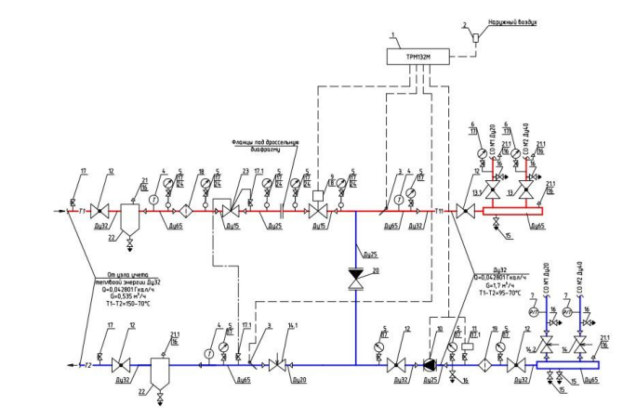

***Рисунок 3*** – Принципиальная схема индивидуального теплового пункта

План расположения ИТП представлен на рисунке 4.

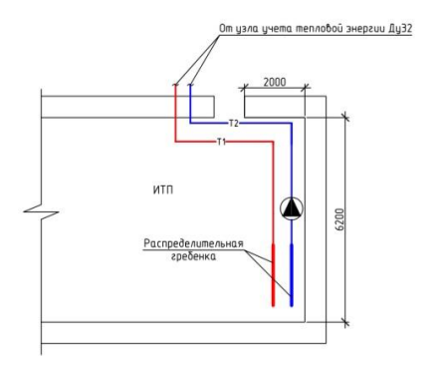

***Рисунок 4*** – План расположения индивидуального теплового пункта

Присоединение системы отопления к тепловым сетям предусмотрено по зависимой схеме с насосом на смешение.

Насос устанавливается на обратном трубопроводе. Применяются два насоса – один рабочий, второй резервный.

Предохранительные устройства предотвращают опасность повреждения оборудования при аварийных ситуациях.

Регулирование температуры воды в системе отопления осуществляется при помощи регулирующего клапана с электроприводом, установленном на подающем трубопроводе тепловой сети. Клапан по команде контроллера изменяет расход сетевой воды на отопление в зависимости от величины рассогласования между текущей температурой воды, поступающей на отопление, и заданной по температурному графику.

На подающем трубопроводе, до регулирующего клапана устанавливается клапан регулятор перепада давления.

Автоматический контроль основных технологических параметров работы ИТП выполняется по месту измерения с помощью установленных показывающих приборов, а также на панели управления ИТП с помощью показывающих и регистрирующих приборов, установленных в шкафу КИПиА.

В ИТП предусмотрен контроль технологических параметров в трубопроводах: в систему отопления и из системы отопления. Контроль давления осуществляется по месту манометрами типа ТМ-510. Местный контроль температуры производится биметаллическими термометрами БТ52.211, а также, термоманометрами ТМТБ-31Т.1. Показывающие манометры и термометры устанавливаются непосредственно на технологических трубопроводах. Принципиальная схема регулирования температуры теплоносителя разработана на основе контроллера ТРМ132М «ОВЕН» в комплекте с регулирующим клапаном VVG 41.13 «Siemens» и датчиками температуры QAC2012, QAE2112.010 «Siemens». Установка вторичных приборов принята в шкафу КИПиА в помещении ИТП. Предусматривается прокладка кабельных трасс по стенам ИТП, в гофротрубах.

**Подбор оборудования ИТП**

Нормативные документы: [1; 2; 3; 4; 5; 6; 7; 8]

*Данные, учитываемые при подборе оборудования:*

Расчетные температуры наружного воздуха:

* температура наиболее холодной пятидневки – минус 37°C;
* средняя температура за отопительный период – минус 7,1°С.

Продолжительность отопительного периода – 234 суток.

Температурный график – 150/70°С

**Подбор циркуляционного насоса для системы отопления**

Расчетный расход воды на систему отопления:

G0 = Q/(t1-t2)

где Q - максимальная нагрузке на отопление 0,042801 Гкал/ч взятая из технических условий;

t1 - максимальная температура в подающем трубопроводе, в соответствии с температурным графиком;

t2 - минимальная температура в обратном трубопроводе, в соответствии с температурным графиком.

G0 = 0,042801 *1000/(150-70) = 0,535 м3/ч

Определим производительность насоса:

Gн = 1,1 * G0 * (1+U),

U = (t1-tо1)/(tо1-t2),

U = (150-70)/(95-70) = 3,2

Gн = 1,1 * 0,535 * (1+3,2) = 2,47 м3/ч

Потери напора в системе отопления составляют 2 м.в.ст. Требуемый напор, развиваемый насосом, с запасом 2 м.в.ст. составит 4 м.в.ст., таким характеристикам соответствует насос MAGNA1 25-60 производства «Grundfos». Технические характеристики насоса приведены в Приложении 1.

**Подбор регулирующего клапана для системы отопления**

Расчетный расход воды на систему отопления:

G0 = Q/(t1-t2),

где Q - максимальная нагрузке на отопление 0,042801 Гкал/ч взятая из технических условий;

t1 – максимальная температура в подающем трубопроводе, в соответствии с температурным графиком;

t2 - минимальная температура в обратном трубопроводе, в соответствии с температурным графиком.

G0 = 0,042801 *1000/(150-70) = 0,535 м3/ч

Зная необходимый расход воды подбираем необходимый диаметр клапана по значению расчётной пропускной способности Kv Расчетная пропускная способности определяется по формуле:

Кv =1,2 G0/(∆ P)*0,5

где G0 - максимального расхода греющей воды; ∆ P - потери давления в клапане при максимальном расходе (принимаем 3,0 м.в.ст.).

Кv = 1,2 * 0,535/0,3* 0,5= 1,2 м3/ч

Таким характеристикам соответствует клапан VVG 41.13 Kvs= 1,6 м3/ч, Ду15 производства «Siemens».

Потери давления на полностью открытом клапане:

∆ P = (1,2* G0/ Кvs)* 2,

где G0 - максимального расхода греющей воды; Kvs – коэффициент пропускной способности клапана.

∆ P =(1,2* 0,535/1,6) *2= 0,2 бар

**Подбор регулятора перепада давления**

Подбор диаметра клапана произведен по значению расчетной пропускной способности:

Кv =1,2 G0/(∆ P)* 0,5

где G0 - расчетный расход при максимальной нагрузке на отопление; ∆ P - потери давления в клапане при максимальном расходе принимаем 5,0 м.в.ст.

Кv = 1,2* 0,535/0,5* 0,5= 0,9 м3/ч

Регулирующий клапан подобран с учетом максимального расхода. Таким характеристикам соответствует клапан VHG519L15-2.5 Kvs=2,5 м3/ч, Ду15 производства «Siemens». Диапазон заданных значений регулятора принят 0,3 – 2,1 бар.

**Описание технического решения**

На рисунке 5 представлена монтажная схема проектируемого индивидуального теплового пункта.

Технические решения, принятые в рабочих чертежах, соответствуют требованиям экологических, санитарно-гигиенических, противопожарных и других норм, действующих на территории Российской Федерации, и обеспечивают безопасную для жизни и здоровья людей эксплуатацию объекта при соблюдении предусмотренных мероприятий.

Для снижения давления в подающем трубопроводе наружной теплосети предусмотрена установка дроссельной шайбы.

Для контроля использования теплоносителя на подающий трубопровод устанавливается клапан. Выбор диаметров регулирующих клапанов производится по расчетной пропускной способности KV, которую находим по зависимости:

$$K_{V}=1,2*\frac{G_{p}}{{\left(∆P\right)}^{0,5}}$$

где Gp - расчетный расход сетевой воды, проходящей через клапан, м3/ч; ΔP - расчетный перепад давлений на клапане, бар.

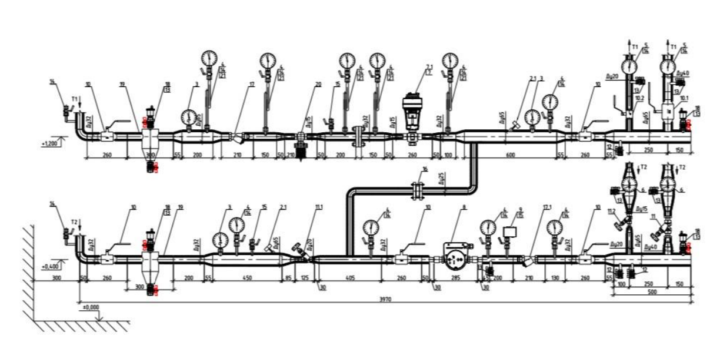

***Рисунок 5*** – Монтажная схема ИТП

Расчетный перепад давлений на клапане ΔP принимается не менее 50% от потери давления на регулируемом участке, но не более предельно допустимого значения ΔPmax , по условиям работы клапана в бескавитационном режиме.

К установке принимается клапан, у которого максимальная пропускная способность KVS равна или больше KV, определенного по вышеприведенной формуле. Проектом предусматриваются регулирующие седельные проходные клапаны VVG41.13, PN =16бар , Tmax=150°С.

Клапаны, подобранные по указанной методике, приведены в спецификации ИТП Приложение 2. В качестве исполнительных механизмов выбран электропривод SAX 31.03 для регулирующего клапана отопления.

Температура теплоносителя после регулирующего клапана соответствует температурному графику 95/70оС. Температура греющего теплоносителя соответствует температурному графику 150/70оС.

Для обеспечения погодной компенсации и создания комфортной температуры в помещениях здания, ИТП оснащен системами автоматического регулирования на базе оборудования фирмы «ОВЕН», контроллер ТРМ132М в комплекте с регулирующим клапаном VVG 41.13 «Siemens» и датчиками температуры QAC2012, QAE2112.010 «Siemens». ТРМ132М обладает полным набором функций, необходимых для управления системой отопления, включая управление приводом регулирующего клапана, управление насосами системы, обработку аварийных сообщений.

«ОВЕН» ТРМ132М поддерживает температуру воды, поступающей в систему отопления, в зависимости от температуры наружного воздуха. Для реализации этой функции к регулятору подключаются датчик наружной температуры, устанавливаемый на северной стороне здания и датчик температуры воды, поступающей в систему отопления.

«ОВЕН» ТРМ132М осуществляет так же контроль за температурой воды, возвращаемой в тепловую сеть. При превышении значений заданных по графику, регулятор сокращает расход сетевой воды из наружной тепловой сети до тех пор, пока температура обратной сетевой воды из системы отопления не будет соответствовать расчетным значениям температурного графика.

Для создания циркуляции в системе отопления здания предусматривается установка сдвоенного насоса циркуляции марки Magna 25-60 фирмы «Грундфос», один – рабочий и один – резервный. При выборе насоса циркуляции отопления учитывались следующие потери давления:

* в системе отопления потребителей;
* в теплотрассе до потребителей;
* в трубопроводах обвязки оборудования.

**Автоматизация**

Автоматизация технологических процессов по тракту отопления, вентиляции и ГВС разработана в объеме, достаточном для работы без постоянного обслуживающего персонала и предусматривает:

Автоматический ввод резервов (АВР) насосов циркуляции отопления и вентиляции;

* подпитку внутреннего контура отопления в автоматическом режиме;
* сигнализацию состояния оборудования.

Погодную компенсацию в течение отопительного сезона выполняет контроллер ТРМ232М, который обеспечивает автоматическое поддержание заданного температурного режима систем отопления и вентиляции в зависимocти от температуры наружного воздуха.

Контроллер ТРМ232М выполняет все необходимые функции, которые сегодня востребованы в инженерных системах домов, в том числе в системах «умного дома».



***Рисунок 6*** – Контроллер ТРМ 232М [9]

«Перечислим функциональные возможности ТРМ 232М для систем теплоснабжения [10]:

- автоматическое регулирование температуры в контуре в соответствии с графиком температуры наружного воздуха (прямой воды) либо с заданной уставкой;

- автоматическое регулирование температуры tобр в соответствии с графиком температуры обратной воды с защитой от завышения/понижения температуры;

- управление насосом подпитки;

- управление циркуляционными насосами с выравниванием времени наработки и АВР;

- управление устройствами аварийной сигнализации».

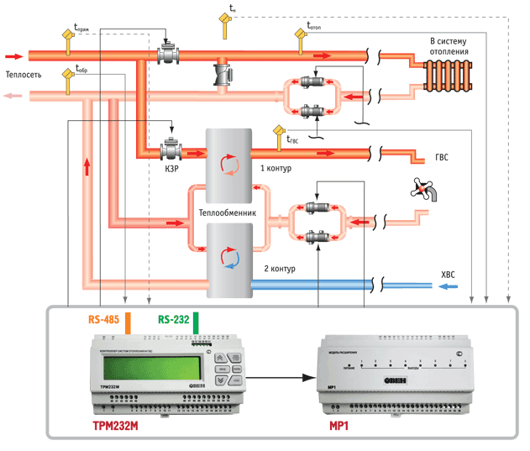

***Рисунок 7*** – Функциональная схема управления для двухконтурных систем: контроллер ТРМ232М используется с модулем расширения ОВЕН МР1 [11]

Питание: ~(12..30) В или = (11..36) В

Ресурсы MC8.3, MC8.4: 4 DI + 8 DO + 8 AI + 2 AO

Ресурсы MC12: 4 DI + 8 DO + 8 AI + 4 AO

Большая свобода выбора аналоговых датчиков, подключаемых без использования дополнительных преобразователей. Высокая точность измерения

Дискретные выходы:

MC8.301 и MC8.401 : "сухие" транзисторные ключи, до =48В, от 0.01 до 0.15А

MC8.302: "сухие" симисторные ключи, до ~48В, от 0.015 до 0.5А, гальванически изолированные

MC12: реле, до ~250В, от 0.005 до 3А

Интерфейс RS485 для объединения в сеть с другими приборами КОНТАР

Интерфейс RS232C для подключения внешних устройств различных производителей

Интерфейс RS485 для подключения внешних устройств различных производителей

Дополнительные интерфейсы RS232C, USB или Ethernet для связи с верхним уровнем управления (опционально)

Дополнительный интерфейс Ethernet для мониторинга параметров контроллеров Контар через локальную сеть по протоколу Modbus TCP с организацией Modbus-сервера для выполнения запросов от сторонних приложений (опционально)

Встроенный пульт управления (опционально).

Регуляторы управляют моторными клапанами на трубопроводах греющей воды в зависимости от показаний температурных датчиков.

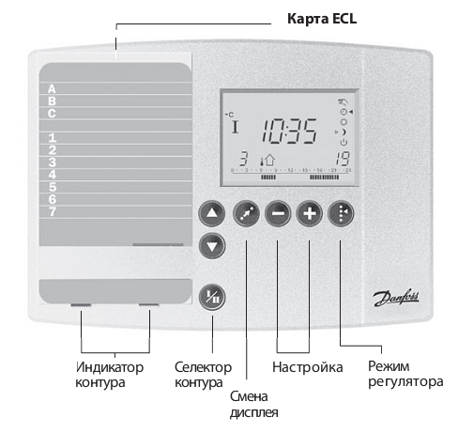

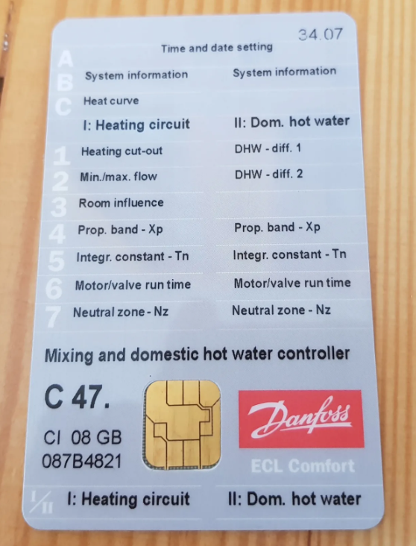

***Рисунок 8*** – Управляющая карта [11]

Регуляторы ECL300 имеют встроенный таймер для изменения режимов регулирования по времени и большой информационный дисплей.

**Расчет автоматов**

Таблица 1

Автоматические выключатели

| Автомат. Выключатель | Sf1 | | Sf2 | |
| --- | --- | --- | --- | --- |
| Назначение подключаемой нагрузки | Источник питания преобразователей избыточного давления метран-55 | Источник питания преобразователя расхода прэм-3 | Лампа накаливания (освещение) | Электро-инструмент |
| Характеристики электропотребителей подключенных в шкафу кипиа | | | | |
| Тип подключаемой нагрузки | Мп36с30-2 (трансформа-торный) | 10вр220-12 (импульсный) | 235-245v 15w | 220в/1000вт |
| Количество источников (шт) | 0 | 3 | 0 | 1 |
| Количество преобразователей (шт) | 0 | 3 | - | - |
| Входное напряжение (в) | 220 | | | |
| Выходное напряжение (в) | 36 | 12 | - | - |
| Макс. Выходной ток (а) | 0,03 | 0,7 | - | - |
| Коэф. Трансформации (преобразования) | 6,111 | 18,333 | - | - |
| Кпд (%) | 90 | 80 |  |  |
| Ударный входной ток для импульсных источников (а) | - | 1 |  |  |
| Ток холостого хода для трансформаторного источника (а) | 0,025 | - |  |  |
| Рабочий выходной ток (а) | 0 | 0,6 | - | - |
| Ток потребляемый от сети (а) | 0 | 0,041 | 0 | 4,545 |
| Мощность потребляемая от сети (ва) | 0 | 9,02 | 0 | 1000 |
| Общая мощность потребляемая от сети (ва) | 27,06 | | 1000 | |
| Суммарный потребляемый от сети ток (а) | 0,123 | | 4,545 | |
| Суммарный ударный входной ток источников (а) | 3 | | 4,545 | |
| Характеристики автоматических выключателей | | | | |
| Количество полюсов | 1 | | 1 | |
| Рабочее напряжение (в) | ~220 | | ~220 | |
| Номинальный ток (а) | 6 | | 6 | |
| Характеристика срабатывания | C | | B | |

**Расчет номинального тока**

Расчет потребляемого от сети тока импульсным блоком питания:

Iвх.ибп = Iвых / (Uвх / Uвых) * 100 / КПД = 0,600 / (220/12) * 100/80 = 0,041(A)

Расчет потребляемого от сети тока всеми блоками питания:

Iвх.бп = Iвх.ибп * Nибп = 0,041 * 3 = 0,123(A)

Расчет суммарного пускового (ударного) тока блоков питания:

Iуд.сум. = Iуд.ибп * N ибп =1,000 * 3 = 3,000 (A)

**Расчет мощности и выбор источника бесперебойного питания**

Необходимо подобрать источник бесперебойного питания, обеспечивающий 8 часов непрерывной работы.

Система автоматики потребляет 30 Вт.

От емкости аккумулятора зависит время работы автоматики. Для 12В аккумулятора ориентировочно можно посчитать требуемую емкость.

Для этого электрическую мощность делим 10, полученное значение умножают на поправочный коэффициент 1,3, а итоговое число – на желаемое время работы.

Получим: 30/10*1,3*8 = 31,2 А*ч.

Принимаем к установке бесперебойник  (ИБП) АБП-200T с выходным напряжением с чистой синусоидой, в своем составе содержит стабилизатор напряжения, инвертор, зарядное устройство. Работает полностью в автоматическом режиме.

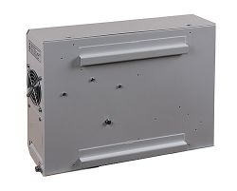

***Рисунок 9*** – Внешний вид ИБП

АБП-200Т включает в себя следующие компоненты:

- инвертор для преобразования напряжения 24 В постоянного тока в напряжение 220 В переменного тока;

- выпрямитель – зарядное устройство;

- блок управления;

- блок коммутации.

Автоматизация процесса получения данных учета тепла (диспетчеризация учета тепловой энергии)

  
***Рисунок 10*** – Функциональная схема узла учета [12]

Таблица 2

Перечень элементов функциональной схемы



**Арматура**

В ИТП предусмотрена установка следующей арматуры и оборудования:

По контуру наружной теплосети:

* запорной арматуры под приварку «Dendor», Tmax = 200°С , Pу = 4,0 МПа.

По контуру систем отопления:

* запорной арматуры под приварку «Dendor», Tmax = 200°С, Pу = 4,0 МПа.
* запорной арматуры с резьбовым присоединением фирмы «Itap», Tmax = 150°С, Pу = 4,0 МПа.

На сливных и дренажных трубопроводах используется арматура с резьбовым соединением. При обвязке арматуры с резьбовым присоединением, использовать водогазопроводные трубы.

**Охрана труда при эксплуатации оборудования**

Расположение теплового пункта предусмотрено в соответствии с СП 41-101-95, [1].

Объемно-планировочные и конструктивные решения теплового пункта удовлетворяют требованиям СП 56.13330.2011 [13].

Помещение ИТП в отношении взрыво- и пожаробезопасности удовлетворяет требованиям, предъявляемым к помещениям *категории Д*.

**Как визуально оценить качество технического обслуживания теплового пункта.**

***Проверка соответствия температур теплоносителя графику температур  
Как проверить?***

Для начала необходимо уточнить температуру наружного воздуха. Далее найти данный показатель температуры в столбце таблицы «График температур»[1] и соотнести его с температурой подающего/обратного теплоносителя из следующих столбцов. Реальную температуру теплоносителя посмотрите в самом теплосчетчике или на вводе трубопровода по термометрам.

Если значения температуры теплоносителя совпадают с точностью 5%, — ваш тепловой узел работает эффективно.

Температура подающего теплоносителя может отличаться от указанной в графике с точностью 10%. На температуру подающего теплоносителя повлиять невозможно, потому что её предоставляет поставщик тепла. Температура обратного теплоносителя является настраиваемым параметром. Если показатель отличается от заявленного в графике, — тепловой пункт потребляет больше тепла (может быть признаком выхолаживании помещений, некорректной работы оборудования). Если температура выше, чем на 8%, — не эффективно расходуется теплоноситель. За это теплоснабжающая компания вправе выписать штраф.

Если же на тепловом узле установлено автоматическое регулирование температуры, завышение показателей является следствием сбоя, поломки, не правильно настроенной автоматики теплового пункта.

***Проверка шкафа управления тепловым пунктом. Как проверить?***

Шкаф должен быть закрыт. Все лампочки должны быть в наличии. Лампочки, индицирующие работу насосов или другого оборудования, «выведенного на шкаф», должны гореть.

Открыв шкаф, убедитесь в отсутствии нагрева оборудования свыше 50 градусов. Сделать это можно с помощью пирометра или тепловизора. Если нужного оборудования нет под рукой, примерно оценить уровень нагрева можно прикоснувшись к электрическому оборудованию тыльной стороной ладони. Данную температуру вполне «терпит» рука. Однако, в целях безопасности рекомендуем воспользоваться специальным прибором.

Внутри шкафа не должно быть пыли, грязи, следов незаконченного монтажа (не подключенные провода, плохо закрепленные элементы). Если, открыв шкаф, вы почувствовали запах гари, в срочном порядке обратитесь с заявкой к специалисту.

***Проверка аварийного переключения насосов. Как проверить?***

Насосы на отопление, ГВС, вентиляцию устанавливаются, как правило, с резервом - на каждую систему должно быть, как минимум 2 насоса. Работать насосы должны поочередно, переключаясь в зависимости от наработки. В среднем переключение происходит через каждые 8 недель (время наработки зависит от марки производителя и указано в технологическом паспорте насоса).

Автоматика должна обеспечивать аварийное переключение на резервный насос в случае выхода из строя основного. Проверить это, переключив клювик рабочего насоса в положение «0» или же нажать кнопку «стоп». Перед тем как выключить основной насос, убедитесь, что резервный находится в автоматическом режиме (положение «авто» или «дистанционный»). После выключения одного насоса в течении 1 минуты должен включиться резервный насос). Если автоматическое переключение не произошло, требуется пригласить специалиста для осмотра оборудования.

***Проверка автоматики подпитки системы. Как проверить?***

Подпитка системы отопления — комплекс оборудования, который поддерживает заданный уровень давления в системе отопления (10 метров водяного столба равны 1 атмосфере). К примеру, давление в системе отопления 10-этажного дома высотой 30 м не должно опуститься ниже 3 атм.

Если давление понизится ниже нормы, произойдет завоздушивание системы и нарушится циркуляция, что в свою очередь приводит к «разморозке» здания.

Для того что бы проверить, срабатывает ли автоматически подпитка системы, выполните следующий порядок действий. Убедившись, что насосы подпитки включены и находятся в автоматическом режиме, с помощью сбросных кранов на системе отопления сбросьте давление до минимума. Подпитка должна сработать автоматически до момента достижения минимального значения относительно высотности здания. Если она не сработала, необходимо вызывать специалиста.

Важно: если не знаете, где спускные краны системы отопления, или сомневаетесь в этом, не производите данные манипуляции самостоятельно. Обратитесь к специалисту.

***Визуальный осмотр***

Осмотрите все основные элементы теплового узла (теплообменники, регулирующие краны, обратные клапана):

Не должно быть влаги, подтеков, свищей и т.д. (появление влажности возможно только на трубах с холодным водоснабжением из-за конденсата).

Изоляция трубопровода должна быть цельная, без повреждений и покрывать весь трубопровод, кроме задвижек, кранов, клапанов, датчиков.

На изоляции обязательно должна быть маркировка в виде цветных колец, стрелок.

На задвижках, регулирующих кранах, насосах обязательно должна быть маркировка с номерами, указанными в принципиальной схеме.

Все металлические поверхности должны быть покрашены, ни где не должно быть ржавчины.

**Список литературы и используемых источников**

1. СП 41-101-95 Проектирование тепловых пунктов. - Введ. 01.07.1996. - 89с.
2. СП 124.13330.2012 Тепловые сети. - Актуализированная редакция СП 41-02-2003. - Введ. 01.01.2013. - Москва: ОАО "ВНИПИэнергопром", 2013. - 64с.
3. СП 60.13330.2012 Отопление, вентиляция и кондиционирование воздуха. - Актуализированная редакция СНиП 41-01-2003. - Введ. 01.01.2013. - Москва: Минрегион России, 2012 - 87 с.
4. СП 54.13330.2011 Здания жилые многоквартирные. - Актуализированная редакция СНиП 31-01-2003. - Введ. 20.05.2011. - Москва: - ОАО "ЦПП", 2011. - 43 с.
5. СП 31-110-2003 Проектирование и монтаж электроустановок жилых и общественных зданий. - Взамен ВСН 59-88. - Введ. 26.10.2003. - Москва: - ФГУП "ЦПП", 2004. - 55 с.
6. СНиП 31-06-2009 Общественные здания и сооружения. - Актуализированная редакция СНиП 2.08.02-89*. - Введ. 01.01.2010. - Москва: Минрегион России, 2009 - 84 с.
7. СП 31.13330.2012. Водоснабжение. Наружные сети и сооружения. - Актуализированная редакция СНиП 2.04.02-84*. - Введ. 01.01.2013. - Москва: ОАО "РОСЭКОСТРОЙ", 2012 - 128 с.
8. СП 30.13330.2012. Внутренний водопровод и канализация зданий. - Актуализированная редакция СНиП 2.04.01-85*. - Введ. 01.01.2013. - Москва: ОАО "СантехНИИпроект", 2012 - 82 с.
9. СП 40–103–98 «Проектирование и монтаж трубопроводов систем холодного и горячего внутреннего водоснабжения с использованием металополимерных труб».
10. Плетнев Т.П. Автоматизация технологических процессов и производств втеплоэнергетике / Т.П. Плетнев.-М.: МЭИ, 2007.
11. Распоряжение Правительства Российской Федерации от 21.06.10 г. №1047-р «Об утверждении перечня национальных стандартов и сводов правил, в результате применения которых на обязательной основе обеспечивается соблюдение требований Федерального закона "Технический регламент о безопасности зданий и сооружений»
12. ЗАО "Взлет" Адаптер сотовой связи АССВ-030. Руководство пользователя
13. СП 56.13330.2011 Производственные здания. Актуализированная редакция СНиП 31-03-2001 (с Изменениями N 1, 2, 3).

Приложение 1

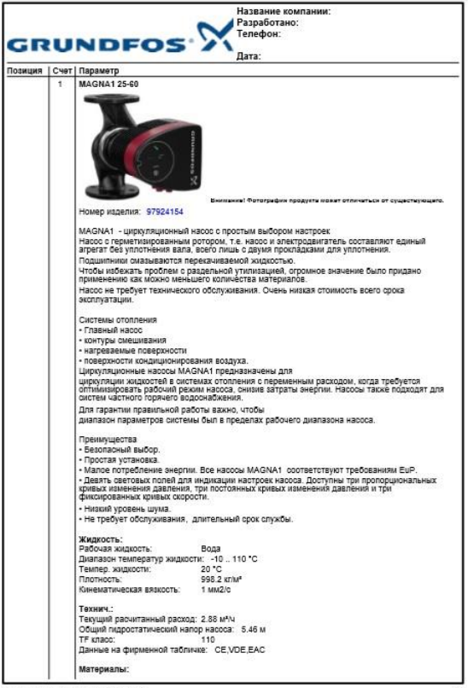

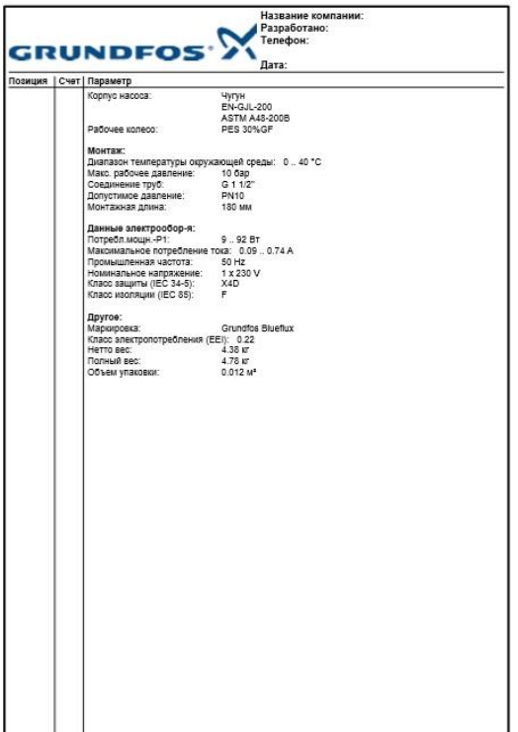

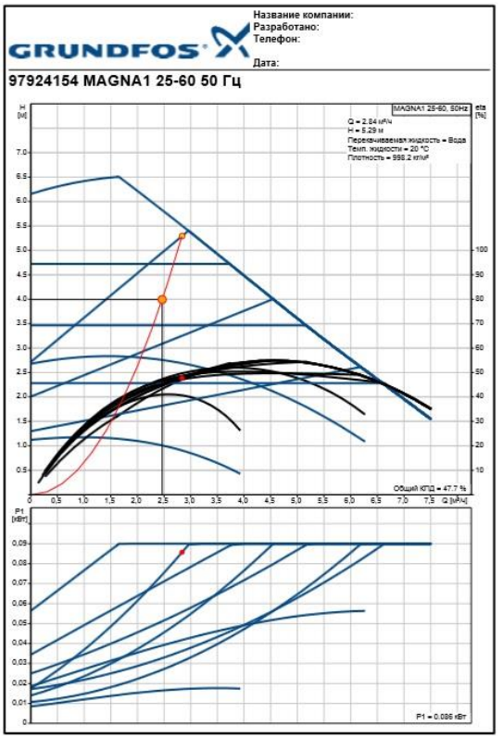

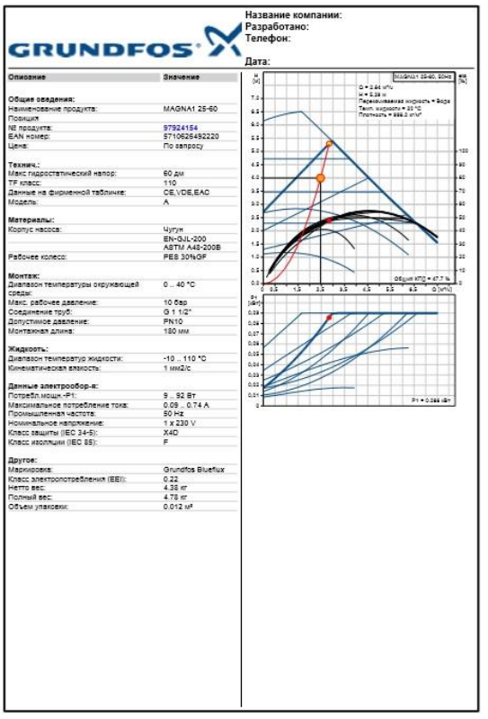

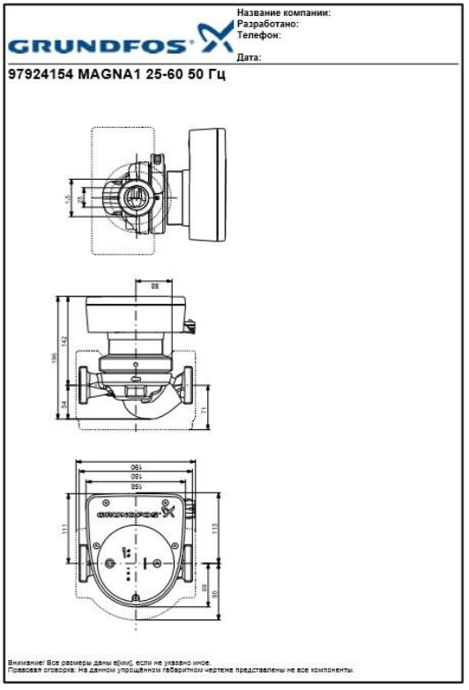

Приложение 2

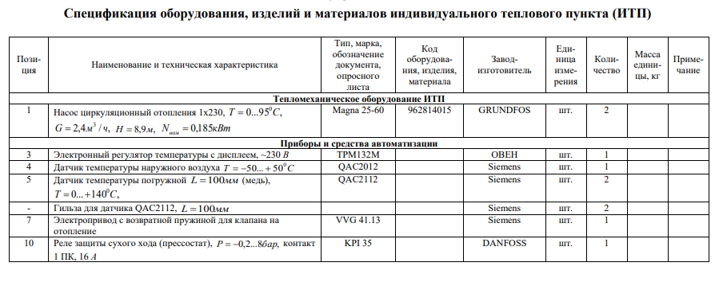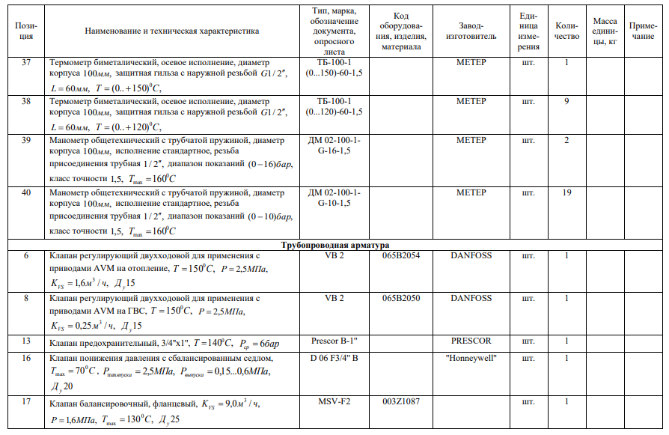

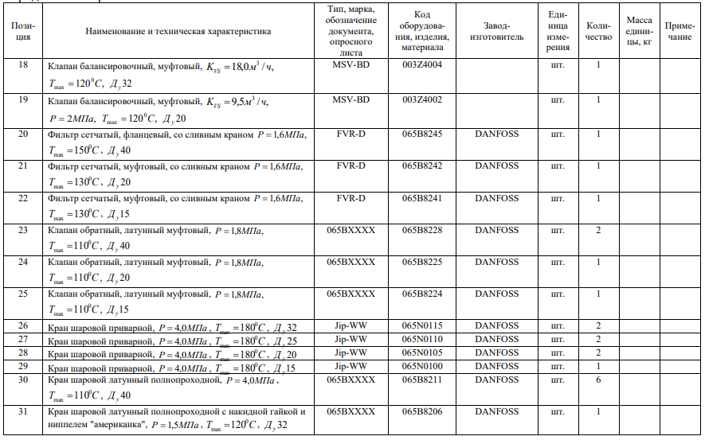

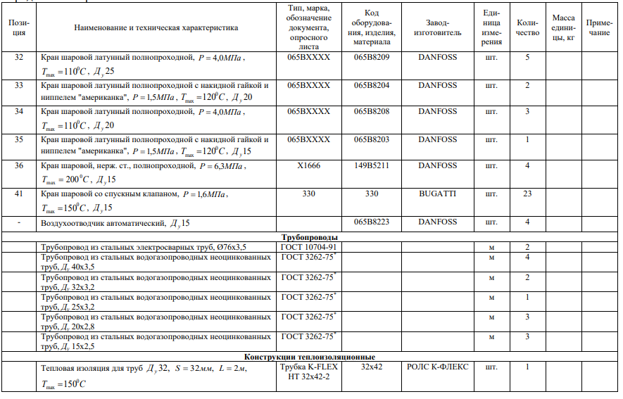

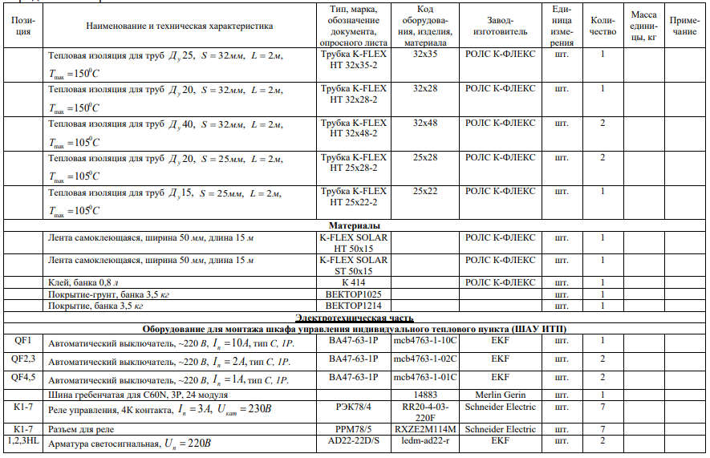

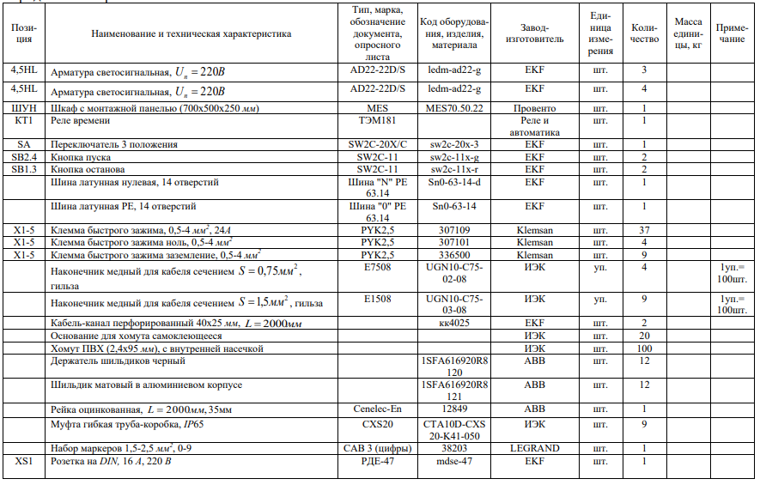

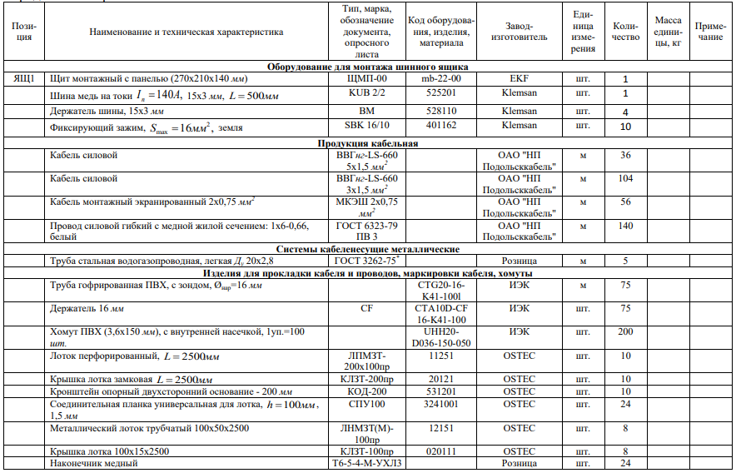

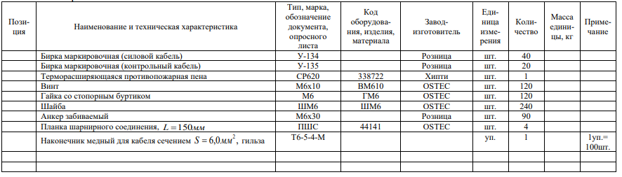

« ХХ » ХХХ202Х г.

|  |  |  |  |
| --- | --- | --- | --- |
| Обучающийся | СКАН ПОДПИСИ |  | Иванов Иван Иванович |
|  | (подпись) |  | И.О. Фамилия |

**4. Заключение руководителя от организации**

В ходе практики обучающимся проведено ознакомление с производственной деятельностью в ……., и получены профессиональные навыки и умения в должности …….

В процессе прохождения производственной практики обучающимся был показан высокий уровень теоретической подготовки и умения использовать полученные знания в ходе практической реализации поставленных в рамках индивидуального задания на практику задач.

За время прохождения производственной практики обучающийся Иванов Иван Иванович посвятил основную часть времени вопросам изучения ………….

За время прохождения практики обучающийся показывал высокий уровень знаний, ответственно выполнял поставленные перед ним задачи, вовремя выполнял задания по графику прохождения практики.

Составленный по результатам практики отчет соответствует тому объёму работ, который был выполнен.

На основание сказанного полагаю, что преддипломная практика выполнена в полном объёме и в соответствии с имеющейся программой, индивидуальное задание выполнено также в полном объёме, качественно.

|  |
| --- |
| Обучающийся по итогам производственной (преддипломной) практики заслуживает оценку «Хорошо». |

|  |  |
| --- | --- |
| Дата: « ХХ » ХХХ202Х г. | С.С. Семенов  подпись И.О. Фамилия руководителя практики от организации  МП |

**5. Основные результаты выполнения задания на практику**

В этом разделе обучающийся описывает результаты анализа (аналитической части работ) и результаты решения задач по каждому из пунктов задания на практику.

Текст в таблице набирается шрифтом Times New Roman, размер 12, оформление – обычное, межстрочный интервал – одинарный, отступ первой строки абзаца – нет.

|  |  |
| --- | --- |
| **№ п/п** | **Результаты выполнения задания по практике** |
| 1 | Составлено общее представление об автоматизированном индивидуальном тепловом пункте (ИТП), рассмотрен вопрос - что он в себя включает, какие параметры обеспечивает.  Исследована производственная структура Управляющей компании ЖКХ – функции, полномочия, структура. Определено место энергетического хозяйства УК ЖКХ. |
| 2 | В рамках темы ВКР выполнен обзор нормативно-правовых источников по проектированию индивидуального теплового пункта, осуществлен разбор принципиальной тепловой схемы и обоснование выбранного оборудования;  Изучена схема автоматизации технологических процессов по тракту отопления, вентиляции и ГВС выполненная на базе контроллера ТРМ232М. |
| 3 | В рамках темы ВКР выполнен обзор методов визуальной диагностики качества технического состояния ИТП. Проверка соответствия температур теплоносителя графику температур. Проверка шкафа управления ИТП. Проверка аварийного переключения насосов. Проверка автоматики подпитки системы. Особенности визуального осмотра системы. |
| 4 | Для целей ВКР в ходе преддипломной практики был собран материал по ИТП для последующего проектирования узла учета тепловой энергии. |
| 5 | Проработано индивидуальное задание для проектирования узла учета тепловой энергии. |
| 6 | Подготовлены данные для проведения гидравлического расчета и подбора расходометров системы учета, для расчета гидравлических потерь напора на узлах установки расходомеров и в трубопроводах. |

**6. Заключение руководителя от Института**

Руководитель от Института дает оценку работе обучающегося исходя из анализа отчета о прохождении практики, выставляя балл от 0 до 20 (где 20 указывает на полное соответствие критерию, 0 – полное несоответствие) по каждому критерию. В случае выставления балла ниже пяти, руководителю рекомендуется сделать комментарий.

|  |  |  |  |
| --- | --- | --- | --- |
| **№**  **п/п** | **Критерии** | **Балл**  **(0…20)** | **Комментарии**  **(при необходимости)** |
| 1 | Понимание цели и задач задания на практику. |  |  |
| 2 | Полнота и качество индивидуального плана и отчетных материалов. |  |  |
| 3 | Владение профессиональной терминологией при составлении отчета. |  |  |
| 4 | Соответствие требованиям оформления отчетных документов. |  |  |
| 5 | Использование источников информации, документов, библиотечного фонда. |  |  |
|  | **Итоговый балл:** |  |  |

**Особое мнение руководителя от Института (при необходимости):**

|  |
| --- |
|  |
|  |
|  |
|  |
|  |
|  |

Обучающийся по итогам производственной (преддипломной) практики заслуживает оценку «____________________________».

« » ____________ 202__ г.

Руководитель от Института

|  |  |  |
| --- | --- | --- |
|  |  |  |
| (подпись) |  | И.О. Фамилия |

Приложение

Договор № _________

о практической подготовке обучающихся, заключаемый между организацией, осуществляющей образовательную деятельность, и организацией, осуществляющей деятельность по профилю соответствующей образовательной программы

г. Москва «____» _______ 202 г.

Образовательная автономная некоммерческая организация высшего образования «Московский технологический институт» (ОАНО ВО «МосТех»), именуемое в дальнейшем «Организация», в лице исполнительного директора Нестеровой Ангелины Всеволодовны, действующей на основании Устава, с одной стороны, и "____________" именуемая в дальнейшем «Профильная организация», в лице _____________________________________________________, действующего на основании ________________________________________________, с другой стороны, именуемые по отдельности «Сторона», а вместе – «Стороны», заключили настоящий Договор о нижеследующем.

1. Предмет Договора

1.1. Предметом настоящего Договора является организация практической подготовки обучающихся (далее - Практическая подготовка).

1.2. Образовательная программа (программы), компоненты образовательной программы, при реализации которых организуется Практическая подготовка, количество обучающихся, осваивающих соответствующие компоненты образовательной программы, сроки организации Практической подготовки, согласуются Сторонами и являются неотъемлемой частью настоящего Договора (Приложение № 1).

1.3. Реализация компонентов образовательной программы, согласованных Сторонами в Приложении № 1 к настоящему Договору (далее - компоненты образовательной программы), осуществляется в помещениях Профильной организации, перечень которых согласуется Сторонами и является неотъемлемой частью настоящего Договора (Приложение № 2).

2. Права и обязанности Сторон

2.1. Организация обязана:

2.1.1 не позднее, чем за 10 (десять) рабочих дней до начала Практической подготовки по каждому компоненту образовательной программы представить в Профильную организацию поименные списки обучающихся, осваивающих соответствующие компоненты образовательной программы посредством Практической подготовки;

2.1.2 назначить руководителя по Практической подготовке от Организации, который:

- обеспечивает организацию образовательной деятельности в форме Практической подготовки при реализации компонентов образовательной программы;

- организует участие обучающихся в выполнении определенных видов работ, связанных с будущей профессиональной деятельностью;

- оказывает методическую помощь обучающимся при выполнении определенных видов работ, связанных с будущей профессиональной деятельностью;

- несет ответственность совместно с ответственным работником Профильной организации за реализацию компонентов образовательной программы в форме Практической подготовки, за жизнь и здоровье обучающихся и работников Организации, соблюдение ими правил противопожарной безопасности, правил охраны труда, техники безопасности и санитарно-эпидемиологических правил и гигиенических нормативов;

2.1.3 при смене руководителя по Практической подготовке в 10-тидневный срок сообщить об этом Профильной организации;

2.1.4 установить виды учебной деятельности, практики и иные компоненты образовательной программы, осваиваемые обучающимися в форме Практической подготовки, включая место, продолжительность и период их реализации;

2.1.5 направить обучающихся в Профильную организацию для освоения компонентов образовательной программы в форме Практической подготовки;

2.2. Профильная организация обязана:

2.2.1 создать условия для реализации компонентов образовательной программы в форме Практической подготовки, предоставить оборудование и технические средства обучения в объеме, позволяющем выполнять определенные виды работ, связанные с будущей профессиональной деятельностью обучающихся;

2.2.2 назначить ответственное лицо, соответствующее требованиям трудового законодательства Российской Федерации о допуске к педагогической деятельности, из числа работников Профильной организации, которое обеспечивает организацию реализации компонентов образовательной программы в форме Практической подготовки со стороны Профильной организации;

2.2.3 при смене лица, указанного в пункте 2.2.2, в 10-тидневный срок сообщить об этом Организации;

2.2.4 обеспечить безопасные условия реализации компонентов образовательной программы в форме Практической подготовки, выполнение правил противопожарной безопасности, правил охраны труда, техники безопасности и санитарно-эпидемиологических правил и гигиенических нормативов;

2.2.5 проводить оценку условий труда на рабочих местах, используемых при реализации компонентов образовательной программы в форме Практической подготовки, и сообщать руководителю Организации об условиях труда и требованиях охраны труда на рабочем месте;

2.2.6 ознакомить обучающихся с правилами внутреннего трудового распорядка Профильной организации, правилами по охране труда и технике безопасности;

2.2.7 провести инструктаж обучающихся по охране труда и технике безопасности и осуществлять надзор за соблюдением обучающимися правил техники безопасности;

2.2.8 предоставить обучающимся и руководителю по Практической подготовке от Организации возможность пользоваться помещениями Профильной организации, согласованными Сторонами (Приложение № 2 к настоящему Договору), а также находящимися в них оборудованием и техническими средствами обучения;

2.2.9 обо всех случаях нарушения обучающимися правил внутреннего трудового распорядка, охраны труда и техники безопасности сообщить руководителю по практической подготовке от Организации;

2.2.10 обеспечить продолжить рабочего дня для обучающихся в возрасте от 18 лет и старше продолжительностью не более 40 часов в неделю (ст. 91 ТК РФ).

2.3. Организация имеет право:

2.3.1 осуществлять контроль соответствия условий реализации компонентов образовательной программы в форме Практической подготовки требованиям настоящего Договора;

2.3.2 запрашивать информацию об организации Практической подготовки, в том числе о качестве и объеме выполненных обучающимися работ, связанных с будущей профессиональной деятельностью;

2.4. Профильная организация имеет право:

2.4.1 требовать от обучающихся соблюдения правил внутреннего трудового распорядка, охраны труда и техники безопасности, режима конфиденциальности, принятого в Профильной организации, предпринимать необходимые действия, направленные на предотвращение ситуации, способствующей разглашению конфиденциальной информации;

2.4.2 в случае установления факта нарушения обучающимися своих обязанностей в период организации Практической подготовки, режима конфиденциальности приостановить реализацию компонентов образовательной программы в форме Практической подготовки в отношении конкретного обучающегося;

3. Срок действия договора

3.1. Настоящий Договор вступает в силу после его подписания и действует до полного исполнения Сторонами обязательств.

3.2. Любая из сторон вправе расторгнуть настоящий Договор с предварительным письменным уведомлением другой стороны за один месяц, но не позднее, чем за 15 (пятнадцать) рабочих дней до начала практики.

3.3. Настоящий Договор является безвозмездным и не предусматривает финансовых обязательств сторон.

4. Заключительные положения

4.1. Все споры, возникающие между Сторонами по настоящему Договору, разрешаются Сторонами в порядке, установленном законодательством Российской Федерации.

4.2. Изменение настоящего Договора осуществляется по соглашению Сторон в письменной форме в виде дополнительных соглашений к настоящему Договору, которые являются его неотъемлемой частью.

4.3. Настоящий Договор составлен в двух экземплярах, по одному для каждой из Сторон. Все экземпляры имеют одинаковую юридическую силу.

5. Адреса, реквизиты и подписи Сторон

|  |  |  |
| --- | --- | --- |
| Профильная организация: |  | Организация: |
|  |  | Образовательная автономная некоммерческая организация высшего образования «Московский технологический институт» (ОАНО ВО «МосТех») |
| (полное наименование) |  | (полное наименование) |
| Адрес: |  | Адрес: 105318, г. Москва, ул. Измайловский вал, д.2. |
| Директор |  | Исполнительный директор  Нестерова А.В. |
| (наименование должности, фамилия, имя, отчество (при наличии) |  | (наименование должности, фамилия, имя, отчество (при наличии) |
|  |  |  |
| М.П. (при наличии) |  | М.П. |

**Приложение №1**

**к Договору о практической подготовке обучающихся**

№ ____ от «___» ___________ 202 г.

.

Для организации практической подготовки Организация направляет в Профильную организацию обучающихся по следующим основным образовательным программам:

|  |  |  |  |  |  |  |  |  |
| --- | --- | --- | --- | --- | --- | --- | --- | --- |
| № п/п | | | Образовательная программа | Количество обучающихся, осваивающих соответствующие компоненты образовательной программы | Компоненты образовательной программы, при реализации которых организуется практическая подготовка | | | Сроки организации практической подготовки |
|  | | | 13.03.01 Теплоэнергетика и теплотехника |  | Производственная практика (Эксплуатационная практика) | | | В соответствии с учебным планом и графиком учебного процесса |
|  | | | 13.03.01 Теплоэнергетика и теплотехника |  | Производственная практика (Преддипломная практика) | | | В соответствии с учебным планом и графиком учебного процесса |
| **СОГЛАСОВАНО** | | | | | **СОГЛАСОВАНО** | | |
| Профильная организация: | | |  | | Организация: | | |
|  | | |  | | Образовательная автономная некоммерческая организация высшего образования «Московский технологический институт» (ОАНО ВО «МосТех») | | |
| (полное наименование) | | |  | | (полное наименование) | | |
| Адрес: | | |  | | Адрес: 105318, г. Москва, ул. Измайловский вал, д.2. | | |
| Директор  . | | |  | | Исполнительный директор  Нестерова А.В. | | |
| (наименование должности, фамилия, имя, отчество (при наличии) | | |  | | (наименование должности, фамилия, имя, отчество (при наличии) | | |
| М.П. (при наличии) | | |  | | М.П. | | |

**Приложение №2**    
**к Договору о практической подготовке обучающихся**

№ ____ от «___» ___________ 202 г.

Перечень помещений Профильной организации, в которых осуществляется реализация компонентов образовательной программы:

|  |  |  |
| --- | --- | --- |
| Наименование структурного подразделения Профильной организации, организующего Практическую подготовку обучающихся | Наименование помещения Профильной организации | |
|  |  | |
| **СОГЛАСОВАНО** | |

|  |  |  |
| --- | --- | --- |
| Профильная организация: |  | Организация: |
|  |  | Образовательная автономная некоммерческая организация высшего образования «Московский технологический институт» (ОАНО ВО «МосТех») |
| (полное наименование) |  | (полное наименование) |
| Адрес: |  | Адрес: 105318, г. Москва, ул. Измайловский вал, д.2. |
| Директор |  | Исполнительный директор  Нестерова А.В. |
| (наименование должности, фамилия, имя, отчество (при наличии) |  | (наименование должности, фамилия, имя, отчество (при наличии) |
|  |  |  |
| М.П. (при наличии) |  | М.П. |

1. Температурный график — это часть договора, который подписывается с теплоснабжающей компанией. Копия графика должна иметься в тепловом узле согласно Правилам технической эксплуатации тепловых энергоустановок (ПТЭТЭ).